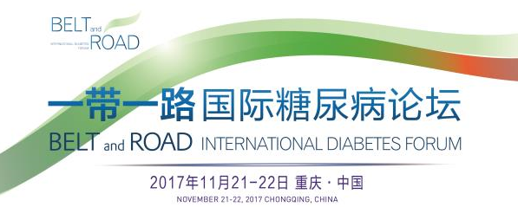

“一带一路”国际糖尿病论坛
联合宣言
（2017年11月22日 中国重庆）

古丝绸之路推动了亚欧非各地区协作和交流，以和平合作、开放包容、互学互鉴为核心的“丝路精神”历久弥新。如今，在中国的积极倡议下和各国的积极响应下，“一带一路”将继承和光大丝路精神，在合作共赢的前提下与各国一道增添共同发展新动力，为人类的发展和繁荣做出新的贡献。今日，我们参加首届“一带一路”国际糖尿病论坛的各国专家和代表，于2017年11月21日-22日，在中国美丽的“山城”重庆市，通过学术交流和友好协商共议“一带一路”各国糖尿病防治之大计并达成如下共识和倡议：
我们认识到，随着各国经济的发展和随着而来的生活方式的改变，糖尿病已成为“一带一路”各国突出的公共健康问题。糖尿病不但严重损害各国居民的健康，也给患者的家庭和社会带来了沉重的经济负担。各国如果不对糖尿病的肆虐进行有效遏制，糖尿病将成为社会发展的新障碍、威胁联合国2030年可持续发展目标（SDG）的实现。
我们倡议，通过教育、研究和医疗来预防、治疗和根除糖尿病。
我们倡议，“一带一路”各国的糖尿病学术团体和个人不但要更加深入和广泛的开展糖尿病流行病、病因学和防治措施的研究，更应和各国政府和防治糖尿病的利益相关方合作推进“研究融入政策”将糖尿病防治的循证医学证据和有效防治措施落实到糖尿病防治的实际工作中去。努力促成2030年可持续发展目标（SDG）的实现。
我们倡议，“一带一路”各国应和国际上的利益相关方如世界卫生组织、国际糖尿病联盟、世界银行、亚洲开发行、“一带一路”相关领导机构发生更多的联系和互动以为各国的糖尿病防治争取更多的资源。
我们倡议，“一带一路”各国糖尿病防治利益相关方在政府和民间社会的支持下结成广泛的联盟，通过定期交流和合作形成在各国具有普适性的糖尿病防治政策建议和策略， 改善“一带一路”各国糖尿病防治的政策环境和糖尿病防治措施的实施环境。
我们倡议，“一带一路”各国中资源丰富的国家应担负起更多国际责任，积极为资源欠缺的国家提供技术和财务的支持，帮助资源欠缺国加强糖尿病研究和防治的能力建设。
让我们一起努力合作，共同面对糖尿病的威胁和挑战。 让我们抓住“一带一路”为各国带来的前所未有的发展机遇，加强“一带一路”各国糖尿病的防控能力。
我们相信，我们的共同努力将为提高“一带一路”国家人民的健康水平和确保各国经济和社会的可持续发展贡献一份力量。

